
BBDD, PROGRAMACIÓN Y ENTORNOS DE DESARROLLO
Documento inicial proyecto integrador
Jun Zhou
Diego Rodríguez
Jaime Ortigosa
Rubén Balboa

08/02/2022

Roles de cada miembro
Cloud Master ----- JUN ZHOU
Scrum Master ----- RUBEN BALBOA
Designers ------ DIEGO RODRIGUEZ, JAIME ORTIGOSA

A quién va dirigido
Nuestro gestor va a ir dirigido al back office de la farmacia y será utilizado por empleados y encargado de la misma.
Como vemos en el siguiente diagrama de casos de uso, tendremos dos actores; por un lado, el empleado y por otro el administrador. Éste último, solo se diferenciará del empleado en que, además, podrá gestionar al resto de empleados; es decir, podrá realizar acciones y hacer consultas en BBDD que el resto de los empleados no podrán.

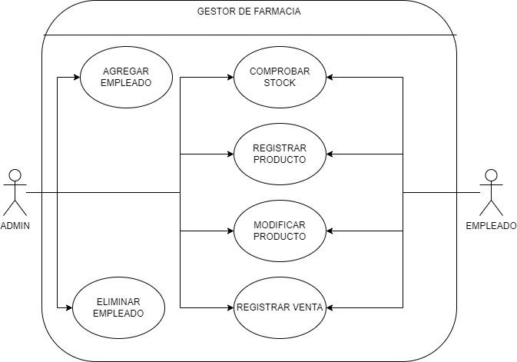

ESTRUCTURA DE LOS VALORES DENTRO DE LA BASE DE DATOS

-TABLA DE PRODUCTO

ID_PRODUCTO, NOM_PROD, TIPO, PROVEEDOR, STOCK, DESCRIPCION, PRECIO

-TABLA DE EMPLEADO

ID_EMPL, NOMBRE, APLL, TURNO, ES_ADMIN

-TABLA PROVEEDOR

ID_PROVEEDOR, NOMBRE, CIF, TLF

-TABLA PRODUCTO-EMPLEADO

ID_PRODUCTO, ID_EMPL, FECHA_VENT, VENT_TURN

-TABLA PROVEEDOR-PRODUCTO

ID_PRODUCTO, ID_PROVEEDOR, PRECIO
DISEÑO DE LA APLICACIÓN

PALETA DE COLORES
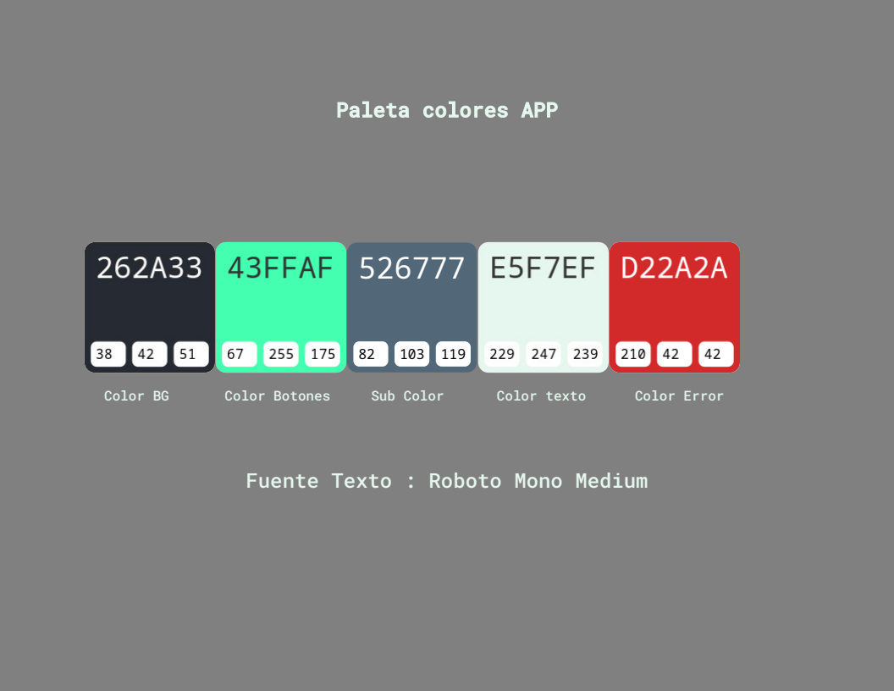

PANTALLA DE INICIO
